SESIÓN ORDINARIA DE CONSEJO DIRECTIVO CELEBRADA
JUEVES 20 DE AGOSTO DE 2026
ACTA No. 35-08-2026

Al ser las dieciséis horas con treinta y seis minutos del jueves veinte de agosto del dos mil veintiséis, inicia la sesión ordinaria del Consejo Directivo No. 35-08-2026, de manera virtual, con el siguiente quórum:

Yorleni León: Procedo con el primer punto que tenemos, que es la comprobación del quórum.

ARTÍCULO PRIMERO: COMPROBACIÓN DEL QUÓRUM.

CONSEJO DIRECTIVO: Sra. Yorleni León Marchena, Presidenta, Sra. Ilianna Espinoza Mora, Vicepresidenta, Sra. Alexandra Umaña Espinoza, Directora, Sra. Floribel Méndez Fonseca, Directora, Sr. Freddy Miranda Castro, Director, Sr. Juan Manuel Cordero González, Director y el Sr. Orlando Josué Vega Quesada, Director.

Sra. Ilianna Espinoza Mora, ubicada en Santo Domingo de Heredia, en casa habitación.

Sra. Alexandra Umaña Espinoza, desde San Antonio de Coronado, en mi casa habitación.

Sra. Floribel Méndez Fonseca, desde Tres Ríos, La Unión, casa de habitación.

Sr. Freddy Miranda Castro, desde mi casa de habitación en San Rafael de Heredia.

Sr. Juan Manuel Cordero González, ubicado en casa de habitación en Heredia.

Sr. Orlando Josué Vega Quesada, desde San Pedro de Montes de Oca.

Sra. Yorleni León Marchena, ubicada en las oficinas centrales del IMAS, en los Yoses.

Yorleni León: Vamos a proceder también a dejar constancia de la participación de los compañeros de la institución que están el día de hoy.

INVITADOS E INVITADAS EN RAZON DE SU CARGO: Sra. Silvia Marlene Castro Quesada, Gerenta General, Sr. Luis Felipe Barrantes Arias, Director de Desarrollo Social, Sra. Cinthya Carvajal Campos, Directora Gestión de Recursos, Sr. Jafeth Soto Sánchez, Director de Soporte Administrativo, Sr. Berny Vargas Mejía, Asesor Jurídico General y la Sra. Marianela Navarro Romero, Auditora General.

Sra. Silvia Marlene Castro Quesada, desde las oficinas centrales del IMAS.

Sra. Cinthya Carvajal Campos, desde las oficinas centrales de Empresas Comerciales en Alajuela.

Sr. Berny Vargas Mejía, desde mi casa de habitación en el Guarco de Cartago.

Sra. Marianela Navarro Romero, desde las oficinas centrales del IMAS.

Sr. Jafeth Soto Sánchez, desde las oficinas centrales del IMAS.

Sr. Luis Felipe Barrantes Arias, desde San Pedro de Montes de Oca.

Yorleni León: Muy bien.

Contando con el quórum reglamentario y también con la participación de las compañeras y los compañeros de la institución, procedo a continuar con el punto dos.

ARTÍCULO SEGUNDO: LECTURA Y APROBACIÓN DEL ORDEN DEL DÍA

- COMPROBACIÓN DE QUÓRUM

- LECTURA Y APROBACIÓN DEL ORDEN DEL DÍA

- LECTURA Y APROBACIÓN DEL ACTA No. 34-08-2026

- ASUNTOS GERENCIA GENERAL

4.1. Análisis y eventual aprobación del Presupuesto Extraordinario N°02-2026, según oficio IMAS-GG-1142-2026.

- ASUNTOS DIRECTORAS Y SEÑORES DIRECTORES

Yorleni León: Aprovecho para pedir su consentimiento, de tal forma que cuando aprobemos el orden del día, también quede de una vez autorizada que, para el punto 4.1. sobre análisis y eventual aprobación del Presupuesto Extraordinario N°02-2026, según oficio IMAS-GG-1142-2026, se requiere la participación de manera virtual de la Sra. Silvia Morales Jiménez, Jefa del Departamento de Administración Financiera, la Sra. Angie Vega González, Profesional de Planificación Institucional y el Sr. Alexander Porras Moya, Jefe de la Unidad de Presupuesto

Si están de acuerdo con el orden del día y con la aprobación de participación virtual de los compañeros antes indicados, por favor levantar la mano.

Las señoras directoras y señores directores: Sra. Yorleni León Marchena, Presidenta, Sra. Ilianna Espinoza Mora, Vicepresidenta, Sra. Alexandra Umaña Espinoza, Directora, Sra. Floribel Méndez Fonseca, Directora, Sr. Freddy Miranda Castro, Director, Sr. Juan Manuel Cordero González, Director y el Sr. Orlando Josué Vega Quesada, Director, votan a favor del orden del día y con la incorporación de las personas mencionadas.

Yorleni León: Muy bien. Aprobado por unanimidad.

Vamos a pasar al punto tres.

ARTÍCULO TERCERO: LECTURA Y APROBACIÓN DEL ACTA No. 34-08-2026

ACTA No. 34-08-2026

Yorleni León: Me indica doña Evelyn de la Secretaría que, para esta sesión estuvo ausente el Sr. Freddy Miranda Castro, Director y el Sr. Juan Manuel Cordero González, Director. Las demás personas sí participamos.

¿Les consulto, si tienen alguna duda o comentario con respecto a esta acta? Don Orlando, adelante.

Orlando Vega: Muchas gracias, presidenta.

Nada más para indicar que di lectura del acta. No encontré observaciones ni de forma, ni de fondo y agradecer más bien siempre la celeeridad con la que nos mandan las actas para lectura y aprobación. Mi voto será positivo. Muchas gracias.

Yorleni León: Muchas gracias, don Orlando.

Don Juan Manuel, adelante por favor.

Juan Manuel Cordero: Yo lamentablemente no la he podido leer, doña Yorleni. Entonces, no estoy enterado de los temas que se trataron en el acta.
Yorleni León: Perfecto. No hay ningún problema.

ACUERDO No. 268-08-2026

POR TANTO, SE ACUERDA:

Aprobar el Acta de la Sesión Ordinaria No. 34-08-2026 del jueves 13 de agosto del 2026.

Yorleni León: Los que sí participamos en la sesión y no tenemos observaciones, por favor levantemos la mano y la dejamos en alto, para que conste la votación.

Las señoras directoras y señores directores: Sra. Yorleni León Marchena, Presidenta, Sra. Ilianna Espinoza Mora, Vicepresidenta, Sra. Alexandra Umaña Espinoza, Directora, Sra. Floribel Méndez Fonseca, Directora, y el Sr. Orlando Josué Vega Quesada, Director, votan a favor del acta No. 34-08-2026. Se abstienen de votar el Sr. Freddy Miranda Castro, Director, ____________________ y el Sr. Juan Manuel Cordero González, Director ____________________, debido a no estar presentes en la sesión.

Yorleni León: Muy bien. Aprobada el acta.

Vamos a continuar con el cuarto punto.

ARTÍCULO CUARTO: ASUNTOS GERENCIA GENERAL

4.1. ANÁLISIS Y EVENTUAL APROBACIÓN DEL PRESUPUESTO EXTRAORDINARIO NO. 02-2026, SEGÚN OFICIO IMAS-GG-1142-2026

Yorleni León: Doña Evelyn, por favor, usted nos ayuda con la incorporación de los compañeros de manera virtual.

Ingresan de manera virtual la Sra. Silvia Morales Jiménez, la Sra. Angie Vega González y el Sr. Alexander Porras Moya.

Yorleni León: ¿Doña Silvia o don Jafeth no sé si quisieran hacer una introducción de este tema, mientras los compañeros se incorporan? No.

Iniciamos con usted doña Silvia, adelante. Bienvenidos los tres a la sesión.

Silvia Morales: Buenas tardes a todos.

Angie Vega: Buenas tardes, gracias.
Alexander Porras: Buenas tardes.

Yorleni León: Buenas tardes.

Silvia Morales: Silvia Morales, me encuentro conectada desde Santo Domingo de Heredia.
Yorleni León: Gracias, doña Silvia.
Alexander Porras: Mi nombre es Alexander Porras Moya, jefe de la Unidad de Presupuesto. Me encuentro desde San Juan de la Unión, Cartago.
Angie Vega: Angie Vega González, Profesional de Planificación Institucional y me encuentro en este momento en San Pablo de Heredia desde mi casa de habitación.
Yorleni León: Muchas gracias. Bienvenidos a los tres.

Adelante, por favor.



Silvia Morales: Estaríamos esta tarde presentando el Presupuesto Extraordinario No. 02-2026, o, dicho de otra forma, el segundo presupuesto extraordinario de este año.

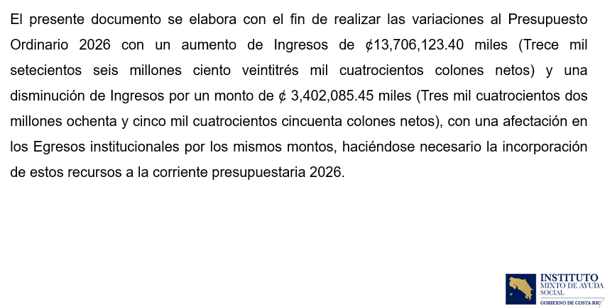
Silvia Morales: El cual asciende a la suma de ¢13.706.123.400,00 (trece mil setecientos seis millones ciento veintitrés mil cuatrocientos colones netos) en lo que respecta a los ingresos, esto es el aumento. Y una disminución, de ¢3.402.085.450,00 (tres mil cuatrocientos dos millones ochenta y cinco mil cuatrocientos cincuenta colones netos).



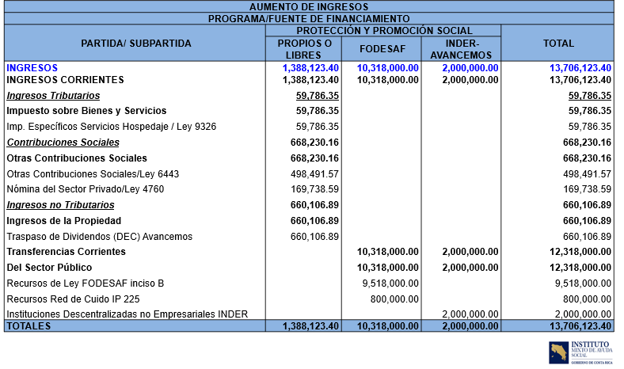

Inicialmente en lo que respecta al aumento de los ingresos, estos los vemos reflejados en tres grupos básicamente ¢1.388.123.400,00 (mil trescientos ochenta y ocho millones ciento veintitrés mil cuatrocientos colones), provenientes de recursos propios, donde tenemos un incremento en los impuestos específicos sobre servicios de hospedaje o la Ley No. 9326 y sobre otras contribuciones sociales, que son las leyes No. 6443 y No. 4760. Así, como el traslado de dividendos de Empresas Comerciales por el orden de ¢660.106.890,00 (seiscientos sesenta millones ciento seis mil ochocientos noventa colones).

Adicionalmente por parte del Fondo de Desarrollo Social y Asignaciones Familiares (FODESAF), tenemos un incremento de ¢9.518.000.000,00 (nueve mil quinientos dieciocho millones de colones) sobre el Inciso B de esta ley. Por el IP 225, correspondiente a la Red de Cuido de ¢800.000.000,00 (ochocientos millones de colones), para un total de ¢10.318.000.000,00 (diez mil trescientos dieciocho millones de colones).

Adicionalmente, incorporamos una nueva línea o una nueva fuente que llamaríamos Fuente de Financiamiento, que es un convenio que estamos estableciendo institucionalmente con el Instituto de Desarrollo Rural (INDER), para el traslado de ¢2.000.000.000,00 (dos mil millones de colones con cero céntimos), para atender población en el Programa Avancemos.



¿Dónde aplicaríamos estos recursos?

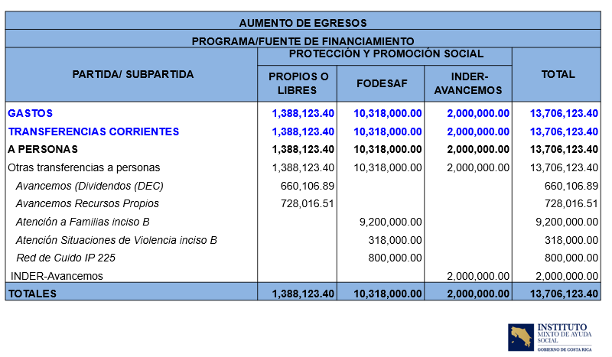

El aumento de los egresos es ¢1.388.123.400,00 (mil trescientos ochenta y ocho millones ciento veintitrés mil cuatrocientos colones con cero céntimos).

En transferencias corrientes, transferencias a personas que serían los dividendos de Empresas Comerciales o el incremento de los ¢660.106.890,00 (seiscientos sesenta millones ciento seis mil ochocientos noventa colones con cero céntimos) de dividendos de Empresas Comerciales.

Los recursos propios por ¢728.016.510,00 (setecientos veintiocho millones dieciséis mil quinientos diez colones con cero céntimos) que estarían pasando también por el programa Avancemos. De FODESAF para Atención a Familias del Inciso B, Atención a Situaciones de Violencia del inciso B y la Red de Cuido según venía el origen de los recursos.

Los ¢2.000.000.000,00 (dos mil millones de colones con cero céntimos) como ya lo mencioné, para el beneficio INDER-Avancemos que está exactamente igual. Igual cantidad de ingresos ¢13.706.123.400,00 (trece mil setecientos seis millones ciento veintitrés mil cuatrocientos colones con cero céntimos), igual cantidad de gastos como tal.
Esta primera parte de aumento de ingresos y paralelamente su paridad con los egresos son recursos totalmente nuevos del presupuesto.



Ahora bien, vamos a pasar a otra parte que es la disminución de ingresos. Esta disminución de ingresos es de ingresos que ya estaban o formaban parte del presupuesto ordinario, que ya en alguna medida los habíamos incorporado.

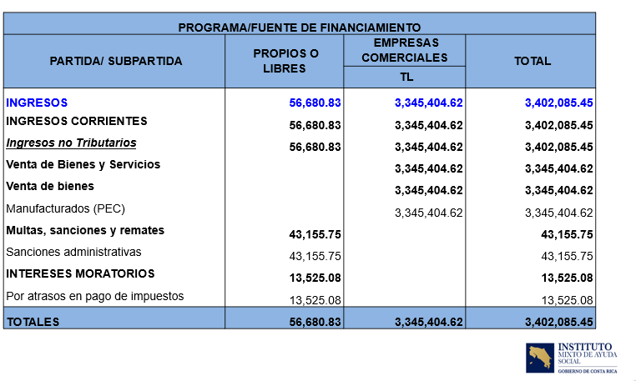

Acá vemos que tenemos una disminución en recursos propios de sanciones administrativas por el orden de ¢43.155.750,00 (cuarenta y tres millones ciento cincuenta y cinco mil setecientos cincuenta colones con cero céntimos) que son sobre multas de los cobros tributarios que nosotros realizamos y de intereses moratorios por el orden de ¢56.680.830,00 (cincuenta y seis millones seiscientos ochenta mil ochocientos treinta colones con cero céntimos).

En Empresas Comerciales tenemos una disminución de los manufacturados por el orden de ¢3.345.404.620,00 (tres mil trescientos cuarenta y cinco millones cuatrocientos cuatro mil seiscientos veinte colones con cero céntimos) con lo cual, vemos una disminución de ¢3.402.085.450,00 (tres mil cuatrocientos dos millones ochenta y cinco mil cuatrocientos cincuenta colones con cero céntimos).



Que, también, disminuyen los egresos o ¿Cuáles partidas estamos viendo afectadas?

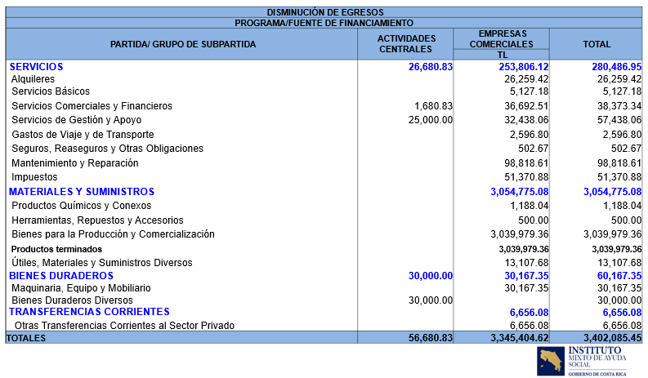

En recursos de actividades centrales o propios, tenemos una disminución en:

- Servicios Comerciales y Financieros.

- Servicios de Gestión de Apoyo.

- Así como en bienes duraderos. En lo que tiene que ver con bienes duraderos diversos por el orden de ¢56.680.830,00 (cincuenta y seis millones seiscientos ochenta mil ochocientos treinta colones con cero céntimos).

- En Empresas Comerciales en la partida de servicios por ¢253.806.120,00 (doscientos cincuenta y tres millones ochocientos seis mil ciento veinte colones con cero céntimos).

- En materiales y suministros por el orden de ¢3.054.775.080,00 (tres mil cincuenta y cuatro millones setecientos setenta y cinco mil ochenta colones con cero céntimos).

- Bienes duraderos ¢30.167.350,00 (treinta millones ciento sesenta y siete mil trescientos cincuenta colones con cero céntimos)

- Las transferencias corrientes por el orden de ¢6.656.080,00 (seis millones seiscientos cincuenta y seis mil ochenta colones con cero céntimos).


Pasaríamos también en este documento presupuestario a un reacomodo ingresos.

¿Y por qué forma parte? Casualmente, porque son ingresos.

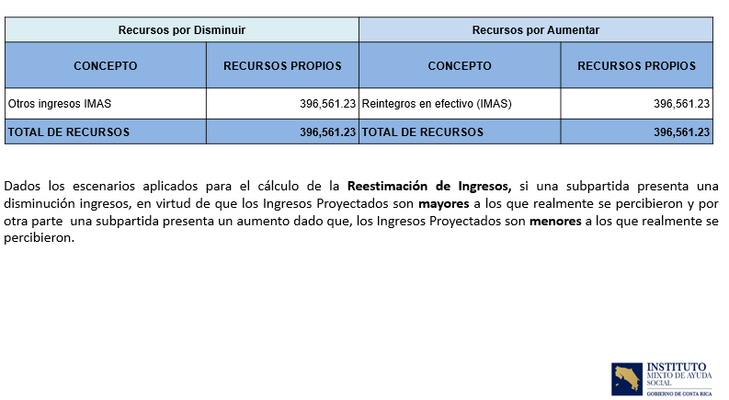

Dada la reestimación de recursos, tenemos que darles una recalificación a estos ingresos y aquí estamos haciendo una disminución de lo que denominábamos otros ingresos y tenemos que recalificarlo como reintegros en efectivo que hemos estado recibiendo relativamente por parte de algunos beneficiarios como tal. Y como son, reitero, recursos de ingresos, tenemos que reorganizarlos por el orden o por la vía de un presupuesto extraordinario.



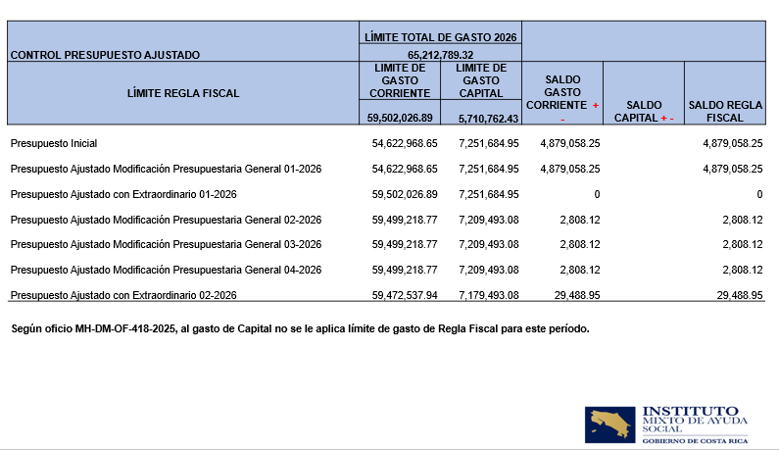

En lo que corresponde a la aplicación de la Regla Fiscal, con este Presupuesto Extraordinario, nosotros lo que tenemos, de hecho, los ajustes entre las aplicaciones, orígenes y aplicaciones, el saldo que tenemos institucionalmente es de ¢29.488.950,00 (veintinueve millones cuatrocientos ochenta y ocho mil novecientos cincuenta colones con cero céntimos) de disponibilidad. Ese sería, desde el carácter numérico, la parte de la presentación del documento presupuestario que ustedes tienen.
Yorleny León: Perdón, doña Silvia. Doña Alexandra tiene la mano levantada y desea hacer una consulta, adelante.
Alexandra Umaña: Doña Silvia.

Silvia Morales: Sí, señora.

Alexandra Umaña: Es que me quedó una duda.
Silvia Morales: Sí, señora.
Alexandra Umaña: Dónde usted habla de los ¢3.345.000.000,00 (tres mil trescientos cuarenta y cinco millones de colones con cero céntimos). Es que los datos que usted da no concuerdan con los que yo tengo. Usted podría repetir. En el acuerdo, yo tengo la página número 7, es sobre cómo se van a acomodar los dineros de lo que se va a devolver, no de lo que entró.
Silvia Morales: Ok. Estamos hablando de la filmina.
Alexandra Umaña: Donde dice bienes duraderos que dice maquinaria, equipos y mobiliario y transferencias corrientes, materiales útiles, materiales en servicios diversos.
Alexander Porras: Silvia, es la de disminución.
Alexandra Umaña: Es correcto.
Alexander Porras: Ella está hablando de la filmina de la disminución del egreso, no del ingreso.
Alexandra Umaña: Sí, exactamente esa.
Es que, lo que usted dijo, no me calzó la cifra, porque usted hablaba de ¢8.000.000,00 (ocho millones de colones con cero céntimos) y son ¢6.656.080,00 (seis millones seiscientos cincuenta y seis mil ochenta colones con cero céntimos).
O la que está equivocada, soy yo, puede ser.
Silvia Morales: ¿A dónde?
Alexander Porras: En otras transferencias corrientes al sector privado.
Silvia Morales: Son ¢6.656.080,00 (seis millones seiscientos cincuenta y seis mil ochenta colones con cero céntimos).
Alexander Porras: ¢6.656.080,00 (seis millones seiscientos cincuenta y seis mil ochenta colones con cero céntimos).
Alexandra Umaña: Sí, está bien. Es que me pareció escuchar un número diferente, pero entonces debe ser que yo me equivoqué. Muchas gracias.
Silvia Morales: Por nada, con gusto.
Yorleny León: Adelante, doña Silvia.
Don Juan Manuel, también quiere hacer una consulta. Adelante, don Juan Manuel.
Juan Manuel Cordero: Gracias.

Una pregunta para Silvia. Es más, de una duda técnica por desconocimiento. Usted cuando mencionó a las fuentes de financiamiento para la Red de Cuido ¿Mencionó IC o IP?
Silvia Morales: IP.
Juan Manuel Cordero: ¿Qué significa eso?
Silvia Morales: El IP es una terminología de clasificación del Presupuesto Nacional. Recordemos que estos recursos vienen del Presupuesto Nacional, entonces hacemos la referencia que es el IP, es el código 225.
Juan Manuel Cordero: Del Presupuesto Nacional
Silvia Morales: Presupuesto Nacional
Juan Manuel Cordero: Ok. Era eso. Gracias.
Silvia Morales: Con gusto.
Yorleni León: Muy bien, muchas gracias.

Adelante, doña Silvia.
Silvia Morales: Doña Yorleni, pasaríamos a doña Angie.
Yorleny León: Muy bien, perfecto.

¿Hasta aquí alguna consulta adicional? Ninguna.

Doña Angie, adelante, buenas tardes.
Angie Lucia Vega: Gracias, buenas tardes.


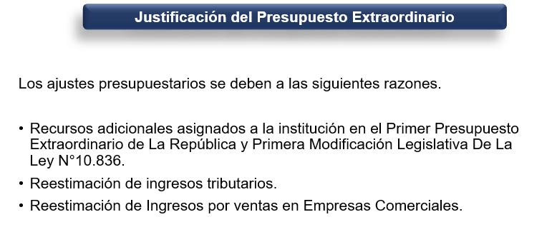
Les voy a exponer los ajustes a las metas del Plan Operativo Institucional, producto de la aplicación de ese Presupuesto Extraordinario. Esta, realmente es el origen del Presupuesto Extraordinario, que ya Silvia nos lo indicó, que provienen de recursos asignados por el primer Presupuesto Extraordinario de la República. La reestimación de ingresos tributarios y reestimación de ingresos por ventas en Empresas Comerciales.

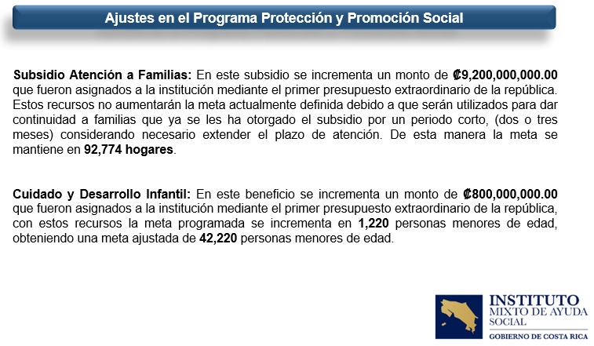

Estos ajustes o estos movimientos generan ajustes en metas de los tres programas presupuestarios. Damos inicio con las metas del Programa Protección y Promoción Social.
En el subsidio de Atención a Familias se están asignando ¢9.200.000.000,00 (nueve mil doscientos millones de colones con cero céntimos) de los recursos provenientes del primer Presupuesto Extraordinario de la República. En este caso, estos recursos adicionales no nos van a incrementar meta. ¿Por qué? Porque según lo indicado por la Dirección de Desarrollo Social, serán utilizados para dar continuidad a familias que ya han recibido el subsidio, pero por un periodo muy corto de tiempo, 2 meses o 3 meses. Entonces, se considera necesario extender el plazo de atención. Por lo tanto, no vamos a atender nuevas familias, sino dar con un poco más de meses a familias que ya están recibiendo el beneficio. Entonces, quedamos con la misma meta que tenemos en este momento, que es de 92.774 hogares.

En el beneficio, Cuidado y Desarrollo Infantil se están incrementando ¢800.000.000,00 (ochocientos millones de colones con cero céntimos). Esto, representa 1.220 personas menores de edad, adicionales que vamos a atender para una meta ajustada de 42.220 personas menores de edad.

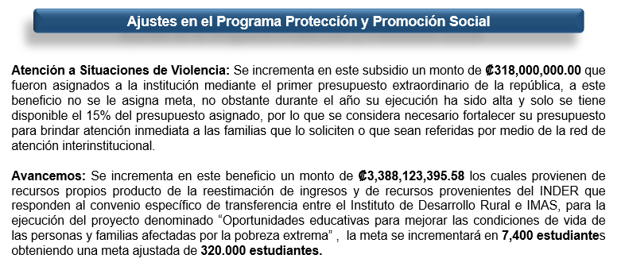
En el beneficio de Atención a Situaciones de Violencia. Recordemos que en el Plan Operativo no definimos una meta en este beneficio por lo impredecible que es su comportamiento. Sin embargo, siempre tenemos un presupuesto reservado para su atención. En este momento solo tenemos disponible el 15% del presupuesto que se le asignó en este año. Por lo tanto, se le van a sumar más recursos al subsidio ¢318.000.000,00 (trescientos dieciocho millones de colones con cero céntimos), que, a pesar de no tener una meta como tal programada en cantidad, el 100% de los casos que se presenten, debemos atenderlos y son reportados oportunamente en los Informes de Ejecución de cuántos fueron los que atendimos.
En Avancemos se está incrementando un presupuesto que supera los ¢3.388.123.395,58 (tres mil trescientos ochenta y ocho millones ciento veintitrés mil trescientos noventa y cinco colones con cincuenta y ocho céntimos). Esto representa un incremento en la meta de 7.400 estudiantes para una meta ajustada a 320.000 estudiantes.

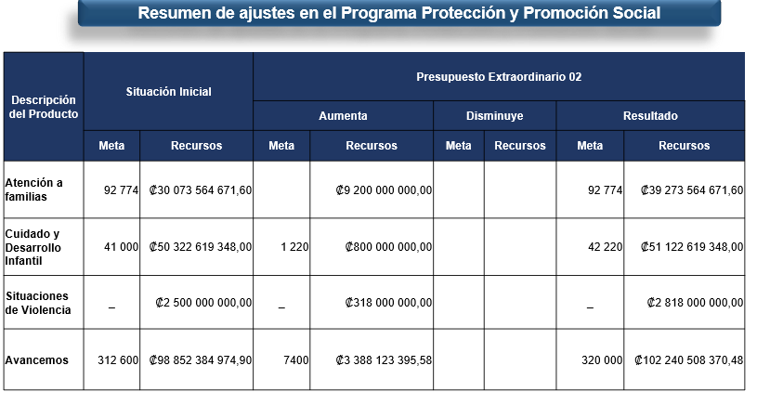

La diapositiva que sigue realmente es un resumen de estos ajustes en estos cuatro beneficios. Para una meta de:

- Atención a familias de 92.774 hogares.
- Cuidado de Desarrollo Infantil, 42.220 personas menores de edad.
- Situaciones de violencia. Como les decía, no programamos una meta como tal.
- Y, Avancemos para una meta ajustada de 320.000 estudiantes.
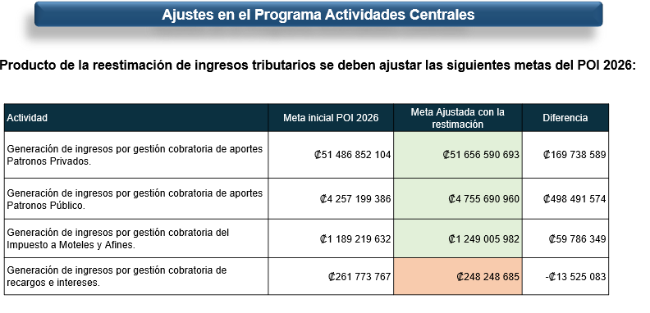
Ahora continuamos con los ajustes en metas del POI del Programa Actividades Centrales. Los primeros ajustes se dan en cuatro metas que están programadas con la Unidad de Administración Tributaria, que es la unidad encargada de la recaudación de los tributos. En este caso, se están ajustando las cuatro metas:

- Tenemos una meta de generación de ingresos por gestión cobratoria de aportes a patronos privados. En este caso se da un incremento que supere los ¢169.000.000,00 (ciento sesenta y nueve millones de colones con cero céntimos), para una meta ajustada de ¢51.656.590.693,00 (cincuenta y un mil seiscientos cincuenta y seis millones quinientos noventa mil seiscientos noventa y tres colones con cero céntimos).

- La meta de generación de ingresos por gestión cobratoria de aportes a patronos públicos. En este caso se incrementa un monto superior a los ¢498.491.574,00 (cuatrocientos noventa y ocho millones cuatrocientos noventa y un mil quinientos setenta y cuatro colones con cero céntimos), para una meta ajustada de ¢4.755.690.960,00 (cuatro mil setecientos cincuenta y cinco millones seiscientos noventa mil novecientos sesenta colones con cero céntimos).

- La meta que tiene que ver con la generación de ingresos de moteles y afines, se incrementa en un monto que supera los ¢59.786.349,00 (cincuenta y nueve millones setecientos ochenta y seis mil trescientos cuarenta y nueve colones con cero céntimos), para una meta ajustada de ¢1.249.005.982,00 (mil doscientos cuarenta y nueve millones cinco mil novecientos ochenta y dos colones con cero céntimos).

- La meta que tiene que ver con la gestión cobratoria de recargos e intereses en este caso se disminuye, por una suma que supera los ¢13.525.083,00 (trece millones quinientos veinticinco mil ochenta y tres colones con cero céntimos), para una meta ajustada de ¢248.248.685,00 (doscientos cuarenta y ocho millones doscientos cuarenta y ocho mil seiscientos ochenta y cinco colones con cero céntimos).

Entonces, en este caso, las cuatro metas de administración tributaria están siendo ajustadas.

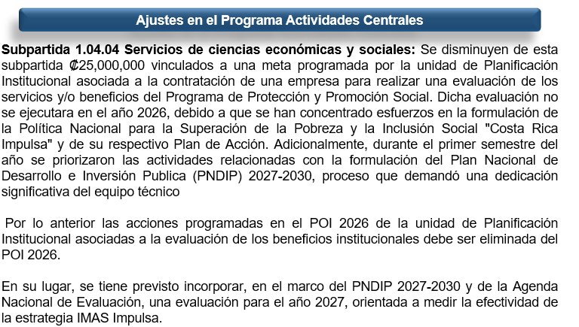

Otras dos metas que se están ajustando son metas programadas en el POI por la Unidad de Planificación Institucional.

Una de ellas tiene que ver con la partida de servicios de ciencias económicas y sociales, donde se disminuyen ¢25.000.000,00 (veinticinco millones de colones con cero céntimos). Esta meta o estos recursos se habían programado para realizar una evaluación de beneficios de la oferta programática. No obstante, esta evaluación no se va a realizar este año. La principal causa es porque durante este año se ha dado prioridad a la formulación de la Política Nacional para la Superación de la Pobreza y a la formulación del Plan Nacional de Desarrollo, que realmente han sido dos proyectos, podríamos decirlo así, que han demandado una dedicación realmente significativa de tiempo.

En su lugar se está planteando en lugar de esa evaluación de este año, una evaluación en la Agenda Nacional de Evaluación que forma parte del Plan Nacional de Desarrollo para medir la efectividad de la estrategia e IMAS Impulsa y esta evaluación está programada para el otro año. Como se están eliminando estos ¢25.000.000,00 (veinticinco millones de colones con cero céntimos), la meta programada en el POI que responde a estos recursos debe eliminarse.

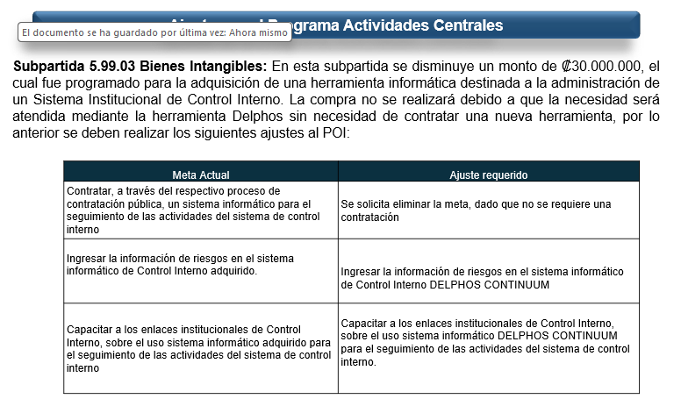

La segunda meta que se está ajustando, tiene que ver con la subpartida bienes intangibles, donde tenemos programados ¢30.000.000,00 (treinta millones de colones con cero céntimos), que se habían previsto para la adquisición de una herramienta informática para la administración del Sistema de Control Interno. En este caso, no se va a comprar una nueva herramienta informática, sino que la necesidad se va a atender por medio de la herramienta Delphos, con la cual ya la institución cuenta sin ameritar un gasto adicional.

Entonces, en este caso tenemos tres metas, una de ellas se elimina, que es la meta de la Contratación del Sistema y las otras dos metas lo que se les hace es una modificación en su redacción, ya no enfocándolas en un nuevo sistema, sino en los ajustes que vamos a hacer con el Sistema del Delphos con el que ya contamos. Pero, estas otras dos metas sí se mantienen en el POI.

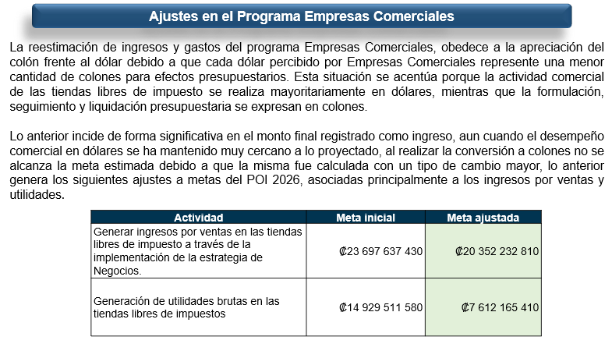

El siguiente ajuste que tenemos es en el Programa Empresas Comerciales, donde se está haciendo un ajuste en la meta de ingresos por ventas y en la meta de utilidades brutas. En este caso, la meta inicial que teníamos de ingresos por ventas superaba los ¢23.697.637.430,00 (veintitrés mil seiscientos noventa y siete millones seiscientos treinta y siete mil cuatrocientos treinta colones con cero céntimos) y se está poniendo una meta ajustada de ¢20.352.232.810,00 (veinte mil trescientos cincuenta y dos millones doscientos treinta y dos mil ochocientos diez colones con cero céntimos). Aquí la principal razón por la que se hace el ajuste es por la apreciación del colon frente al dólar, en este caso, a pesar de que las ventas en dólares están muy cercanas a lo programado por el tipo de cambio tan bajo que tenemos, al hacer la conversión a colones no le estamos llegando a la meta que se tenía prevista. Entonces, en este caso se ajusta tanto la meta de ventas como la meta de utilidades.

Alexandra Umaña: Perdón.

Yorleni León: Adelante, doña Alexandra.

Alexandra Umaña: Gracias.

Les recuerdo que por favor. Cuando lea las cantidades, no se le olvide decir colones o dólares o la cantidad en lo que estemos hablando, porque eso deben ir acompañado con el monto para que no haya confusiones. Gracias.
Angie Vega: Gracias.
¿Continuamos con la siguiente o no sé si repito las cifras qué acabo de decir?
Alexandra Umaña: Como quiera.
Angie Lucia Vega: Ok.
Entonces la meta de ventas ajustadas sería de ¢20.352.232.810,00 (veinte mil trescientos cincuenta y dos millones doscientos treinta y dos mil ochocientos diez colones con cero céntimos) y la meta de utilidades brutas ajustadas sería de ¢7.612.165.410,00 (siete mil seiscientos doce millones ciento sesenta y cinco mil cuatrocientos diez colones con cero céntimos).

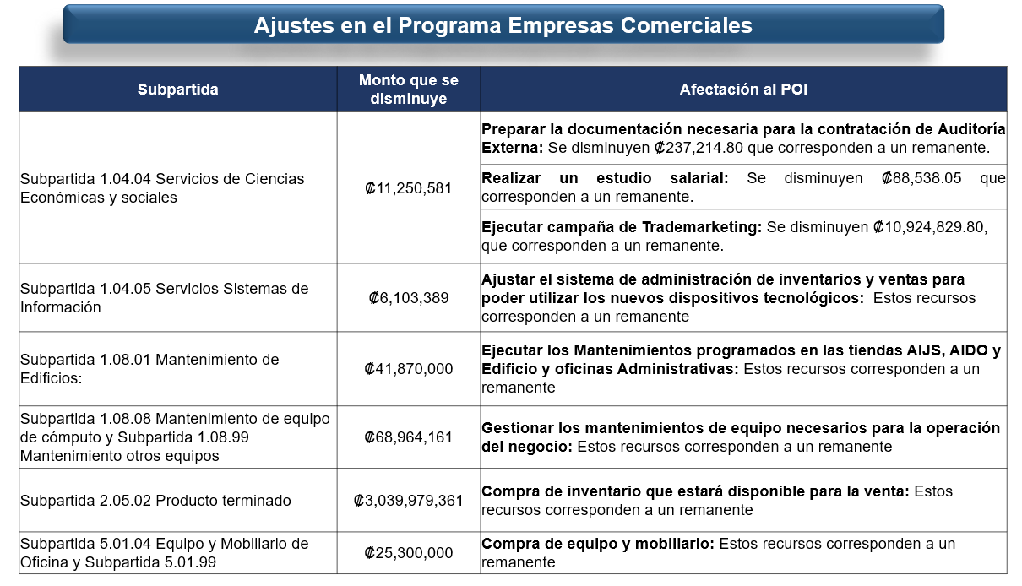
Producto de esta disminución en los ingresos, tenemos que rebajar el egreso.
Yorleni León: Perdón.

Don Orlando, adelante, por favor.
Orlando Vega: Muchas gracias, presidenta.

En la anterior filmina, nada más me surge una duda. Logro entender lo de la apreciación de la expectativa y de la diferencia entre colones y dólares, pero en la parte de ingreso se pasa de ¢23.697.637.430,00 (veintitrés mil seiscientos noventa y siete millones seiscientos treinta y siete mil cuatrocientos treinta colones con cero céntimos) a ¢20.352.232.810,00 (veinte mil trescientos cincuenta y dos millones doscientos treinta y dos mil ochocientos diez colones con cero céntimos), uno entiende que es por el orden de ¢3.000.000.000,00 (tres mil millones de colones con cero céntimos), pero en la parte de las utilidades es prácticamente a la mitad. Se pasa de ¢14.929.511.580,00 (catorce mil novecientos veintinueve millones quinientos once mil quinientos ochenta colones con cero céntimos) a ¢7.612.165.410,00 (siete mil seiscientos doce millones ciento sesenta y cinco mil cuatrocientos diez colones con cero céntimos).

La pregunta que me surge a mí es si el efecto estamos hablando de que, de los ingresos, el efecto de tipo de cambio es cercano a ponerle un 11%, 12% para ajustarlo ¿Por qué el efecto que tiene en la generación de utilidades sí representa el 50%? Al menos por la aplicación de tipo de cambio, me surge la duda. Entonces, sí quisiera que me pudiera explicar eso porque logro entender cómo el ajuste por ingresos, del orden de ¢3.345.404.620,00 (tres mil trescientos cuarenta y cinco millones cuatrocientos cuatro mil seiscientos veinte colones) sobre ¢23.697.637.430,00 (veintitrés mil seiscientos noventa y siete millones seiscientos treinta y siete mil cuatrocientos treinta colones) vamos hablando 12%, 13%. Pero, sí me llama la atención que se pasa de ¢14.929.511.580,00 (catorce mil novecientos veintinueve millones quinientos once mil quinientos ochenta colones con cero céntimos) a ¢7.612.165.410,00 (siete mil seiscientos doce millones ciento sesenta y cinco mil cuatrocientos diez colones con cero céntimos) es prácticamente la mitad.
Yorleny León: Claro.

Orlando Vega: Entonces quedaría muy agradecido si me puedan dar ese detalle.
Yorleni León: Muy bien.

Doña Angie y doña Cynthia.
Cinthya Carvajal: Sí. Muy buenas tardes.

Claro, para explicarles un poco. En realidad, primero en el concepto de la disminución, sí, en efecto, tiene que ver con el tema del tipo de cambio. Nosotros originalmente en las metas las habíamos conceptualizado un tipo de cambio institucional en su momento de ¢527,00 (quinientos veintisiete colones) por dólar estadounidense y ustedes lo han visto las variaciones con el tipo cambio y llegamos a un consenso institucional de ¢470,00 (cuatrocientos setenta colones) por dólar estadounidense. Esto hace que, al colonizar los ingresos, sí tengamos una disminución bastante importante y una diferencia, más, esto no quiere decir que no se esté creciendo porque a nivel de las ventas reales en dólares con respecto al mismo periodo del año pasado, hemos crecido un 3,4% entonces en realidad es un efecto del tipo cambio.

En utilidad. En realidad, no es un tema que tenga que ver con el tipo cambio. En la utilidad habíamos ya determinado que había un error en el cálculo en el presupuesto anterior y no lo habíamos podido corregir hasta este momento. La utilidad ha sido la histórica y se mantiene en el mismo comportamiento. Aquí estamos hablando de utilidad bruta, no utilidad neta, que sería la utilidad después de los gastos. Entonces, en realidad, esto es una corrección del dato que no afecta al resto de los factores ni la utilidad neta programada del periodo.
Yorleni León: Don Orlando. ¿Algún comentario?
Orlando Vega: No, perfecto.

Sí, ya me queda claro que son por otros dos conceptos. Pero, sí quiero dejar constancia que se trató de explicar que todo era por efecto tipo de cambio y fue donde ahí me surgió la duda. Me queda muy claro que es un ajuste por un problema y lo asociaron por ahí. Le agradezco muchísimo la aclaración sobre esa disminución, muy amable.
Cinthya Carvajal: Con mucho gusto, don Orlando.
Yorleni León: Muy bien.

¿Doña Angie, usted quisiera agregar algo?

Angie Vega: Tal vez, sí omitimos esta parte de la presentación. En el criterio sí está detallo la explicación de la utilidad. Tal vez fue que aquí en la presentación omitimos esa parte, pero efectivamente, en el criterio que nosotros emitimos está la explicación que da el Departamento de Empresas Comerciales, que es un ajuste por una utilidad inicial, podríamos decirlo así, cuando se formuló el año pasado que se programó mal.
En esta otra diapositiva que tenemos, es la aplicación de al reducir los ingresos. Tenemos que reducir el egreso. Entonces son varias subpartidas que se están disminuyendo. Aquí no están todas, aquí están solo las subpartidas que están vinculadas con metas del Plan Operativo. Se disminuyen otras más, pero no las ponemos acá porque no están vinculadas al POI.

En este caso, una de las subpartidas es Servicios de Ciencias Económicas y Sociales, donde se reduce una suma de que supera los ¢11.250.581,00 (once millones doscientos cincuenta mil quinientos ochenta y un colones con cero céntimos), que están vinculadas a 3 metas; que tienen que ver con:

- La contratación de la Auditoría Externa.
- Realizar un estudio salarial.
- Con ejecutar campañas de marketing.

Estas metas se van a cumplir, lo que se está ya disminuyendo podríamos decir que es un remanente, entonces no hay riesgo de incumplimiento de las metas programadas. De igual manera, nuestra partida 1.04.05, tenemos que se reduce una suma que supera los ¢6.103.389,00 (seis millones ciento tres mil trescientos ochenta y nueve colones con cero céntimos), que está vinculada a una meta de ajustar el sistema de administración de inventarios. De igual manera, esta meta se va a cumplir y lo que se reduce ya es un remanente.

En la subpartida de mantenimientos de edificios, se disminuye un monto que supera los ¢41.870.000,00 (cuarenta y un millones ochocientos setenta mil colones con cero céntimos) y que está vinculado a una meta de ejecutar mantenimientos programados en las tiendas de los aeropuertos. De igual manera, corresponde a un remanente y las metas programadas se van a cumplir.

Tenemos otras dos subpartidas:

1.08.08 Mantenimiento de equipo de cómputo y mantenimiento de otros equipos, donde se disminuye una suma que supera los ¢68.964.161,00 (sesenta y ocho millones novecientos sesenta y cuatro mil ciento sesenta y un colones con cero céntimos), asociada a gestionar mantenimiento de equipo necesarios para la operación del negocio. De igual manera, corresponde a un remanente.

La disminución más significativa se da en la partida más significativa que tenemos dentro del programa, que es producto terminado, que es la partida que se utiliza para la compra de inventario, que estará disponible para la venta. Aquí se reduce un monto que supera los ¢3.039.979.361,00 (tres mil treinta y nueve millones novecientos setenta y nueve mil trescientos sesenta y un colones con cero céntimos). Según lo indicado por el Departamento de Empresas Comerciales, los recursos que quedan en la subpartida son suficientes para abastecer de inventario, por lo que nos resta del año. Entonces también corresponden a un remanente.

Las otras y últimas subpartidas que están vinculadas al POI y que se disminuyen es equipo inmobiliario de oficina y equipo mobiliario diverso donde se disminuye un monto de ¢25.300.000,00 (veinticinco millones trescientos mil colones con cero céntimos), para la compra de equipo inmobiliario, que también corresponden a un remanente. Entonces estos serían los ajustes en los tres programas.
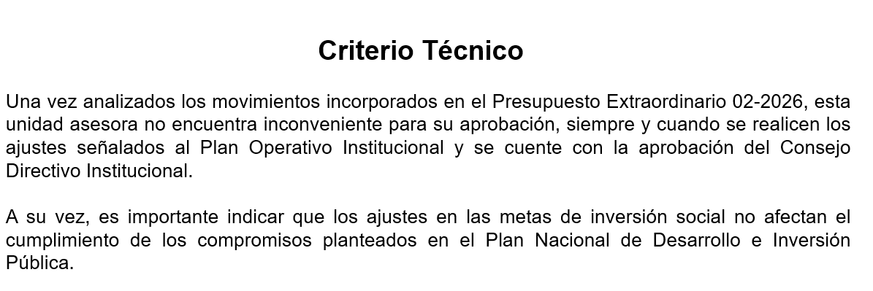

A nivel de Planificación, no se encuentra ningún inconveniente para la aprobación, siempre y cuando cuente con el aval y aprobación del Consejo Directivo. Es importante señalar que esos movimientos no afectan el cumplimiento de ninguna meta programada en el Plan Nacional de Desarrollo e Inversión Pública. Eso sería de mi parte.
Yorleni León: Muy bien, muchísimas gracias.

¿Alguna consulta, comentario? Ninguno.

¿Don Alexander, usted quisiera agregar algo más?
Alexander Porras: No, de un momento no, doña Yorleni. Muy amable, gracias.
Yorleni León: Muy bien. Con mucho gusto.

Entonces a los tres compañeros darles las gracias por la presentación que nos hicieron. Y, quiero pedirles que por favor nos permitan continuar con la sesión. Que pasen un buen fin de semana también.

Alexander Porras: Que pasen bien, hasta luego.

Angie Vega: Gracias, buenas tardes, hasta luego.
Silvia Morales: Buenas tardes, hasta luego.
Yorleni León: Muchas gracias a ustedes, encantada. Gracias.

Se retiran de manera virtual la Sra. Silvia Morales Jiménez, la Sra. Angie Vega González y el Sr. Alexander Porras Moya.

Yorleni León: Vamos a conocer entonces, doña Alexandra, la propuesta de acuerdo, ¿le parece?

Alexandra Umaña: Sí, señora. Hago lectura.

ACUERDO No. 269-08-2026
CONSIDERANDOS

- Que, tanto la Ley No. 4760 y demás Leyes Conexas, así como su Reglamento y el Reglamento de Ajustes y Variaciones al Presupuesto Ordinario del IMAS; establecen que, corresponde al Consejo Directivo, como máximo Órgano del Instituto Mixto de Ayuda Social, conocer y aprobar los asuntos atinentes a los presupuestos institucionales.

- Que, mediante la incorporación de un aumento de ingresos y egresos, como resultado de recursos nuevos provenientes del Fondo de Desarrollo Social y Asignaciones Familiares, además Recursos provenientes del Instituto de Desarrollo Rural (INDER), así como los resultados positivos y negativos obtenidos de la “Reestimación a los Ingresos Institucionales” realizada a las Proyecciones definidas para el período 2026.

- Que, según IMAS-DGR-DCR-0044-2026, de fecha 22 de julio 2026, suscrito por la señora Cinthya Carvajal Campos Directora de Gestión de Recursos, el señor Geovanni Cambronero Herrera Jefe de Departamento Captación de Recursos y la señora Maritza Aragón Domian Jefa de la Unidad de Administración Tributaria, solicitan incorporar en el Presupuesto Extraordinario 02-2026 la reestimación de ingresos para el periodo 2026.

- Que mediante oficio IMAS-DSA-0327-2026 y IMAS-DSA-0328-2026 el Director de Soporte administrativo Financiero, el señor Jafeth Soto Sánchez, remite al Departamento de Administración Financiera, para dar inicio al documento Presupuesto Extraordinario N°02 -2026 y que se incorporen los recursos indicados.

- Que mediante oficio IMAS-DDS-1562-2026 el Director de Desarrollo Social, señor Luis Felipe Barrantes Arias, remite al Departamento de Planificación Institucional el detalle de los recursos a aumentar en el Presupuesto Ordinario 2026, solicitando el Criterio Técnico y el Ajuste de Metas correspondiente.

- Que, por medio del oficio IMAS-DSA-DAF-0145-2026, la señora Silvia Morales Jiménez, Jefa del Departamento de Administración Financiera y el señor Jafeth Soto Sánchez, Director de Soporte Administrativo, remitieron a la Gerencia General el documento denominado “Presupuesto Extraordinario No. 02-2026”.

- Que, según oficio IMAS-GG-1142-2026, la señora Silvia Castro Quesada, Gerenta General manifiesta que dicho documento cumple integralmente con el Bloque de Legalidad aplicable y con su respectiva autorización lo somete a consideración del Consejo Directivo, para su análisis y aprobación.

- Que mediante oficio IMAS-PE-PI-0411-2026 el señor Marvin Chaves Thomas, Jefe de Planificación Institucional, remite el Criterio Técnico y el Ajustes de Metas al Presupuesto Ordinario 2026.

POR TANTO, SE ACUERDA:

Las (os) Señoras (os) Directoras (es) del Consejo Directivo, apoyadas(os) en las potestades que le confiere la Ley y los anteriores considerandos, proceden a realizar el respectivo análisis y determinan:
- Aprobar el documento denominado “PRESUPUESTO EXTRAORDINARIO 02-2026”, con su respectivo ajuste en la Plurianualidad 2026-2029, el cual está estructurado de la siguiente forma:

- DISTRUBUCIÓN DE LA REESTIMACIÓN DE INGRESOS INSTITUCIONALES

ORIGEN DE LOS INGRESOS
(En miles de colones)
AUMENTO DE INGRESOS
PROGRAMA/FUENTE DE FINANCIAMIENTO
PARTIDA/ SUBPARTIDA | PROTECCIÓN Y PROMOCIÓN SOCIAL |  |  | TOTAL
PARTIDA/ SUBPARTIDA | PROPIOS O LIBRES | FODESAF | INDER-AVANCEMOS | TOTAL
INGRESOS | 1,388,123.40 | 10,318,000.00 | 2,000,000.00 | 13,706,123.40
INGRESOS CORRIENTES | 1,388,123.40 | 10,318,000.00 | 2,000,000.00 | 13,706,123.40
Ingresos Tributarios | 59,786.35 |  |  | 59,786.35
Impuesto sobre Bienes y Servicios | 59,786.35 |  |  | 59,786.35
Imp. Específicos Servicios Hospedaje / Ley 9326 | 59,786.35 |  |  | 59,786.35
Contribuciones Sociales | 668,230.16 |  |  | 668,230.16
Otras Contribuciones Sociales | 668,230.16 |  |  | 668,230.16
Otras Contribuciones Sociales/Ley 6443 | 498,491.57 |  |  | 498,491.57
Nómina del Sector Privado/Ley 4760 | 169,738.59 |  |  | 169,738.59
Ingresos no Tributarios | 660,106.89 |  |  | 660,106.89
Ingresos de la Propiedad | 660,106.89 |  |  | 660,106.89
Traspaso de Dividendos (DEC) Avancemos | 660,106.89 |  |  | 660,106.89
Transferencias Corrientes |  | 10,318,000.00 | 2,000,000.00 | 12,318,000.00
Del Sector Público |  | 10,318,000.00 | 2,000,000.00 | 12,318,000.00
Recursos de Ley FODESAF inciso B |  | 9,518,000.00 |  | 9,518,000.00
Recursos Red de Cuido IP 225 |  | 800,000.00 |  | 800,000.00
Instituciones Descentralizadas no Empresariales INDER |  |  | 2,000,000.00 | 2,000,000.00
TOTALES | 1,388,123.40 | 10,318,000.00 | 2,000,000.00 | 13,706,123.40

APLICACIÓN DE LOS GASTOS
(En miles de colones)
AUMENTO DE EGRESOS
PROGRAMA/FUENTE DE FINANCIAMIENTO
PARTIDA/ SUBPARTIDA | PROTECCIÓN Y PROMOCIÓN SOCIAL |  |  | TOTAL
PARTIDA/ SUBPARTIDA | PROPIOS O LIBRES | FODESAF | INDER-AVANCEMOS | TOTAL
GASTOS | 1,388,123.40 | 10,318,000.00 | 2,000,000.00 | 13,706,123.40
TRANSFERENCIAS CORRIENTES | 1,388,123.40 | 10,318,000.00 | 2,000,000.00 | 13,706,123.40
A PERSONAS | 1,388,123.40 | 10,318,000.00 | 2,000,000.00 | 13,706,123.40
Otras transferencias a personas | 1,388,123.40 | 10,318,000.00 | 2,000,000.00 | 13,706,123.40
Avancemos (Dividendos (DEC) | 660,106.89 |  |  | 660,106.89
Avancemos Recursos Propios | 728,016.51 |  |  | 728,016.51
Atención a Familias inciso B |  | 9,200,000.00 |  | 9,200,000.00
Atención Situaciones de Violencia inciso B |  | 318,000.00 |  | 318,000.00
Red de Cuido IP 225 |  | 800,000.00 |  | 800,000.00
INDER-Avancemos |  |  | 2,000,000.00 | 2,000,000.00
TOTALES | 1,388,123.40 | 10,318,000.00 | 2,000,000.00 | 13,706,123.40

- DISTRUBUCIÓN DE NUEVOS RECURSOS

DISMINUCIÓN EN LOS INGRESOS
SEGÚN FUENTE DE FINANCIAMIENTO
(En miles de colones)
PROGRAMA/FUENTE DE FINANCIAMIENTO
PARTIDA/ SUBPARTIDA | PROPIOS O LIBRES | EMPRESAS COMERCIALES | TOTAL
PARTIDA/ SUBPARTIDA | PROPIOS O LIBRES | TL | TOTAL
INGRESOS | 56,680.83 | 3,345,404.62 | 3,402,085.45
INGRESOS CORRIENTES | 56,680.83 | 3,345,404.62 | 3,402,085.45
Ingresos no Tributarios | 56,680.83 | 3,345,404.62 | 3,402,085.45
Venta de Bienes y Servicios |  | 3,345,404.62 | 3,345,404.62
Venta de bienes |  | 3,345,404.62 | 3,345,404.62
Manufacturados (PEC) |  | 3,345,404.62 | 3,345,404.62
Multas, sanciones y remates | 43,155.75 |  | 43,155.75
Sanciones administrativas | 43,155.75 |  | 43,155.75
INTERESES MORATORIOS | 13,525.08 |  | 13,525.08
Por atrasos en pago de impuestos | 13,525.08 |  | 13,525.08
TOTALES | 56,680.83 | 3,345,404.62 | 3,402,085.45

DISMINUCIÓN DE LOS EGRESOS
SEGÚN FUENTE DE FINANCIAMIENTO
(En miles de colones)
PROGRAMA/FUENTE DE FINANCIAMIENTO
PARTIDA/ SUBPARTIDA | ACTIVIDADES CENTRALES | EMPRESAS COMERCIALES | TOTAL
PARTIDA/ SUBPARTIDA | ACTIVIDADES CENTRALES | TL | TOTAL
GASTOS | 56,680.83 | 3,345,404.62 | 3,402,085.45
SERVICIOS | 26,680.83 | 253,806.12 | 280,486.95
ALQUILERES |  | 26,259.42 | 26,259.42
Alquiler de edificios, locales y terrenos |  | 26,259.42 | 26,259.42
SERVICIOS BÁSICOS |  | 5,127.18 | 5,127.18
Servicio de agua y alcantarillado |  | 301.37 | 301.37
Servicio de telecomunicaciones |  | 4,377.07 | 4,377.07
Otros servicios básicos |  | 448.75 | 448.75
SERVICIOS COMERCIALES Y FINANCIEROS | 1,680.83 | 36,692.51 | 38,373.34
Información |  | 0.40 | 0.40
Transporte de bienes | 1,680.83 |  | 1,680.83
Comisiones y gastos por servicios financieros y comerciales |  | 36,570.67 | 36,570.67
Servicios de transferencia electrónica de información |  | 121.44 | 121.44
SERVICIOS DE GESTIÓN Y APOYO | 25,000.00 | 32,438.06 | 57,438.06
Servicios en ciencias económicas y sociales | 25,000.00 | 11,250.58 | 36,250.58
Servicios de desarrollo de sistemas informáticos |  | 6,422.58 | 6,422.58
Servicios generales |  | 14,614.89 | 14,614.89
Otros servicios de gestión y apoyo |  | 150.00 | 150.00
GASTOS DE VIAJE Y DE TRANSPORTE |  | 2,596.80 | 2,596.80
Viáticos dentro del país |  | 2,596.80 | 2,596.80
SEGUROS, REASEGUROS Y OTRAS OBLIGACIONES |  | 502.67 | 502.67
Seguros |  | 502.67 | 502.67
MANTENIMIENTO Y REPARACIÓN |  | 98,818.61 | 98,818.61
De edificios y locales |  | 78,870.00 | 78,870.00
De equipo de transporte |  | 400.00 | 400.00
De equipo y mobiliario de oficina |  | 1,262.77 | 1,262.77
De equipo de cómputo y sistemas de información |  | 7,062.00 | 7,062.00
De otros equipos |  | 11,223.84 | 11,223.84
IMPUESTOS |  | 51,370.88 | 51,370.88
Impuestos de patentes |  | 51,370.88 | 51,370.88
MATERIALES Y SUMINISTROS |  | 3,054,775.08 | 3,054,775.08
PRODUCTOS QUÍMICOS Y CONEXOS |  | 1,188.04 | 1,188.04
Combustibles y lubricantes |  | 500.00 | 500.00
Productos farmacéuticos y medicinales |  | 100.00 | 100.00
Tintas, pinturas y diluyentes |  | 588.04 | 588.04
HERRAMIENTAS, REPUESTOS Y ACCESORIOS |  | 500.00 | 500.00
Repuestos y accesorios |  | 500.00 | 500.00
BIENES PARA LA PRODUCCIÓN Y COMERCIALIZACIÓN |  | 3,039,979.36 | 3,039,979.36
Productos terminados |  | 3,039,979.36 | 3,039,979.36
ÚTILES, MATERIALES Y SUMINISTROS DIVERSOS |  | 13,107.68 | 13,107.68
Productos de papel, cartón e impresos |  | 12,109.55 | 12,109.55
Útiles y materiales de limpieza |  | 697.29 | 697.29
Otros útiles, materiales y suministros |  | 300.83 | 300.83
BIENES DURADEROS | 30,000.00 | 30,167.35 | 60,167.35
MAQUINARIA, EQUIPO Y MOBILIARIO |  | 30,167.35 | 30,167.35
Equipo de comunicación |  | 4,867.35 | 4,867.35
Equipo y mobiliario de oficina |  | 25,000.00 | 25,000.00
Maquinaria y equipo diverso |  | 300.00 | 300.00
BIENES DURADEROS DIVERSOS | 30,000.00 |  | 30,000.00
Bienes intangibles | 30,000.00 |  | 30,000.00
TRANSFERENCIAS CORRIENTES |  | 6,656.08 | 6,656.08
 |  | 6,656.08 | 6,656.08
Reintegros o devoluciones |  | 6,656.08 | 6,656.08
TOTALES | 56,680.83 | 3,345,404.62 | 3,402,085.45

- REACOMODO DE RECURSOS

REACOMODO INGRESOS
(En miles de colones)
Recursos a Disminuir |  | Recursos a Aumentar
CONCEPTO | RECURSOS PROPIOS | CONCEPTO | RECURSOS PROPIOS
Otros ingresos IMAS | 396,561.23 | Reintegros en efectivo (IMAS) | 396,561.23
TOTAL DE RECURSOS | 396,561.23 | TOTAL DE RECURSOS | 396,561.23

- Instruir a la Unidad de Presupuesto y a Planificación Institucional para la aplicación de los ajustes en el presupuesto ordinario del periodo y el ajuste de Metas al Plan Operativo Institucional, aprobados en el presente Presupuesto Extraordinario N° 02-2026.

- Aprobar el Ajustes de la información de la Plurianualidad a raíz de los recursos que se están incorporando en este presupuesto extraordinario.

INFORMACIÓN PLURIANUAL 2026-2029
Instrucciones:
1. Complete la plantilla sin alterar su estructura original (no agregar, eliminar ni cambiar el orden de columnas o filas) y adjúntela en formato de hoja de cálculo en el Sistema de Información sobre Planes y Presupuestos (SIPP).
2. Deje las celdas en blanco cuando no exista un valor presupuestado en ingresos o gastos. Lo mismo aplica para las celdas de la sección "Extracto de la información plurianual de la institución" que no requieran ser completadas.
Recordatorio:
1. En caso de improbación o archivo sin trámite con efecto de improbación del presupuesto inicial, este documento deberá ajustarse, ser conocido por el Jerarca y presentarse adjunto al primer presupuesto extraordinario que se someta a aprobación de la CGR.
2. La información plurianual deberá presentarse actualizada en los presupuestos extraordinarios que afecten la proyección plurianual que se someta a aprobación de la CGR, la cual debe contar con el acuerdo de conocimiento del Jerarca.
3. Para la elaboración y análisis de esta información, puede considerar la Guía orientadora de apoyo disponible en la página web de la CGR.
Nombre de la Institución: | INSTITUTO MIXTO DE AYUDA SOCIAL
MONTOS DE INGRESOS EN MILLONES DE COLONES
Nombre de la partida | 2026 | 2027 | 2028 | 2029
1. INGRESOS CORRIENTES | 268,792.00 | 275,847.01 | 280,867.48 | 283,939.02
1.1.3.0.00.00.0.0.000 IMPUESTOS SOBRE BIENES Y SERVICIOS | 1,249.01 | 1,228.47 | 1,293.13 | 1,355.06
1.2.1.0.00.00.0.0.000 CONTRIBUCIONES A LA SEGURIDAD SOCIAL | 56,412.28 | 58,858.30 | 61,956.10 | 64,923.56
1.3.1.0.00.00.0.0.000 VENTA DE BIENES Y SERVICIOS | 20,353.11 | 25,019.22 | 26,210.62 | 27,521.16
1.3.2.0.00.00.0.0.000 INGRESOS DE LA PROPIEDAD | 3,247.27 | 2,897.23 | 3,244.49 | 3,633.39
1.3.3.0.00.00.0.0.000 MULTAS, SANCIONES, REMATES Y COMISOS | 17.74 | 18.85 | 20.03 | 21.28
1.3.4.0.00.00.0.0.000 INTERESES MORATORIOS | 248.25 | 285.73 | 300.77 | 315.17
1.3.9.0.00.00.0.0.000 OTROS INGRESOS NO TRIBUTARIOS | 2,187.99 | 2,355.01 | 2,543.56 | 2,748.86
1.4.1.0.00.00.0.0.000 TRANSFERENCIAS CORRIENTES DEL SECTOR PÚBLICO | 92,542.67 | 92,650.52 | 92,765.10 | 90,886.85
1.4.2.0.00.00.0.0.000 TRANSFERENCIAS CORRIENTES DEL SECTOR PRIVADO | 92,533.68 | 92,533.68 | 92,533.68 | 92,533.68
2. INGRESOS DE CAPITAL | 499.61 | 500.01 | 500.44 | 500.89
2.1.1.0.00.00.0.0.000 VENTA DE ACTIVOS FIJOS | 0.88 | 0.94 | 0.99 | 1.06
2.3.2.0.00.00.0.0.000 RECUPERACIÓN DE PRÉSTAMOS AL SECTOR PRIVADO | 5.53 | 5.88 | 6.25 | 6.64
2.4.2.0.00.00.0.0.000 TRANSFERENCIAS DE CAPITAL DEL SECTOR PRIVADO | 493.19 | 493.19 | 493.19 | 493.19
3. FINANCIAMIENTO | 18,920.52 | - | - | -
3.3.1.0.00.00.0.0.000 Superávit libre | 11,799.16 | - | - | -
3.3.2.0.00.00.0.0.000 Superávit específico | 7,121.36 | - | - | -
TOTAL DE INGRESOS | 288,212.13 | 276,347.02 | 281,367.91 | 284,439.91
MONTOS DE GASTOS EN MILLONES DE COLONES
Nombre de la partida | 2026 | 2027 | 2028 | 2029
1. GASTO CORRIENTE | 280,922.00 | 273,125.23 | 276,063.70 | 279,416.03
1.1.1 REMUNERACIONES | 24,383.87 | 22,863.70 | 23,667.53 | 24,358.09
1.1.2 ADQUISICIÓN DE BIENES Y SERVICIOS | 29,174.93 | 27,665.70 | 27,822.67 | 30,422.25
1.3.1 Transferencias corrientes al Sector Público | 4,025.67 | 4,119.53 | 4,536.09 | 5,050.89
1.3.2 Transferencias corrientes al Sector Privado | 223,337.52 | 218,476.30 | 220,037.40 | 219,584.79
2. GASTO DE CAPITAL | 7,290.13 | 3,221.79 | 5,304.22 | 5,023.89
2.1.1 Edificaciones | 3,900.51 | 1,646.73 | 3,198.10 | 2,750.91
2.1.4 Instalaciones | 12.00 | 3.50 | 13.50 | -
2.1.5 Otras obras | 454.76 | - | - | -
2.2.1 Maquinaria y equipo | 1,681.40 | 964.14 | 1,064.31 | 1,187.92
2.2.4 Intangibles | 93.20 | 135.30 | 148.83 | 163.71
2.3.2 Transferencias de capital al Sector Privado | 1,148.26 | 472.12 | 879.48 | 921.34
3. TRANSACCIONES FINANCIERAS | - | - | - | -
4. SUMAS SIN ASIGNACIÓN PRESUPUESTARIA
TOTAL DE GASTOS | 288,212.13 | 276,347.02 | 281,367.91 | 284,439.91

- Instruir a la Gerencia General para que remita el Presupuesto Extraordinario N° 02-2026 a la Contraloría General de la República y a la Secretaría Técnica de la Autoridad Presupuestaria, según lo indica la normativa vigente.

Yorleni León: Muy bien.

Los que estemos de acuerdo en la propuesta, levantamos la mano. Dejamos la mano en alto para su firmeza.

Las señoras directoras y señores directores: Sra. Yorleni León Marchena, Presidenta, Sra. Ilianna Espinoza Mora, Vicepresidenta, Sra. Alexandra Umaña Espinoza, Directora, Sra. Floribel Méndez Fonseca, Directora, Sr. Freddy Miranda Castro, Director, Sr. Juan Manuel Cordero González, Director y el Sr. Orlando Josué Vega Quesada, Director, votan a favor de la propuesta de acuerdo y de su firmeza.

Yorleni León: Aprobado por unanimidad.

Vamos a pasar al quinto punto

ARTÍCULO QUINTO: ASUNTOS DIRECTORAS Y SEÑORES DIRECTORES

Yorleni León: ¿Les consulto si tienen algún tema que quisieran plantear?

Don Orlando y luego doña Silvia. Adelante, don Orlando.

Orlando Vega: Sí, muchas gracias, presidenta.

Mi aporte sería en el punto de reflexión. Ayer, en el informe de los 100 días de la señora presidenta, se tocaron temas vinculados al IMAS. Mi sincera felicitación por el reconocimiento de lo que se está haciendo en el término de IMAS Impulsa, que apareció como de los logros que se tenían de la gestión de estos primeros 100 días.

Y, también con la posibilidad de poder identificar aquellos hogares en situación de pobreza que, por más ofertas laborales que se puedan ofrecer, por la composición de hogares de ser de adultos mayores, no hay posibilidad real de poder sacarlos de este ciclo de pobreza y que, eventualmente, con la propuesta de reforma que presentaron para generar nuevos ingresos, creo que podría ser un gran alivio.

Claro, ahí sí hay un tema, porque actualmente el monto que se da por cuestión de pensión no contributiva es inferior a la línea de pobreza, por lo menos en el área rural, en el área urbana. Entonces, hay un tema de cómo llegar para que justamente se pueda luego establecer algún tipo de métrica que sé que es poco a poco, pero que efectivamente aquellos hogares que se encuentran en situación de pobreza al menos reciban la línea básica, para no encontrarse en esa situación. Era nada más para expresar eso.

Yo sé que son múltiples temas, pero que eventualmente, en la parte de esa rendición de cuentas, aparezca el IMAS con dos temas tan relevantes, me parece importante hacer la reflexión y mi felicitación a doña Yorleni y a todos los compañeros que están trabajando día a día con la institucionalidad que tenemos con IMAS. Eso sería, presidenta. Muchas gracias.

Yorleni León: Muchas gracias, don Orlando.

Déjeme decirle que yo también estaba demasiado contenta. No sabía que íbamos a estar en el apartado de la feria, en los videos. Pero lo cierto es que les comentaba el otro día a los compañeros que, después de la feria, tuve la oportunidad de conversar con la presidenta y estaba muy contenta de la feria. Le había parecido y le había gustado, le parece que es interesante lo que estamos haciendo y demás. Así es que topármelo ayer en el video. El video era para todos, una sorpresa, me llenó muchísimo de satisfacción.

Y este otro proyecto, efectivamente, este es un proyecto que trabajamos acá, por supuesto que con toda la coordinación con el despacho de la Presidenta, pero también es un proyecto al que le hicimos pensamiento, que hicimos una y otra vez los cálculos respectivos para saber si podíamos salir con esos recursos y fue, como lo dijo la presidenta, un mecanismo en el cual no estamos poniendo más impuestos, sino que lo que estamos es redireccionando, en este caso, recursos de un lado para otro, para atender una necesidad importantísima. Así es que yo también estaba muy contenta, no solamente que entrara dentro de los otros proyectos, sino la connotación que le dio a la presidenta a ese proyecto. Así es que sí, muchas gracias por sus felicitaciones y las comparto absolutamente. Doña Silvia.

Silvia Castro: Gracias, doña Yorleni.

Rápidamente, en relación con las sesiones de la próxima semana. Ahorita en el radar, doña Yorleni, no tenemos ningún asunto urgente, salvo que los compañeros de las direcciones me corrijan, pero sí para el jueves de la próxima semana, de hoy en ocho, Dios mediante, tenemos que conocer necesariamente el informe de la Auditoría Externa.

Yorleni León: Ok.

Silvia Castro: Por plazo, tenemos que conocerlo a más tardar el jueves de la próxima semana. Entonces, respetuosamente, le rogaríamos que vayan tomando las previsiones del caso en sus agendas para que, por favor, participen de la sesión.

Yorleny León: Muy bien, muchas gracias,

Silvia Castro: Sí, señora.

Yorleni León: Doña Alexandra.

Alexandra Umaña: Lo mío es nada más que un recordatorio de compañeros. Debido a que yo me accidenté en los meses de junio, julio y a principios de agosto, no pude felicitar a Marianela y a Berny en el mes de julio porque cumplieron años. Tristemente, se me olvidó comunicarles a los compañeros que la compañera Ilianna cumplió años el 15 de agosto también, entonces, para que dentro de los compañeros podamos brindarles un abracito y una felicitación a los tres cumpleañeros que se nos habían quedado rezagados. Muchas gracias.

Yorleni León: Muchas felicidades a los tres. Don Orlando.

Orlando Vega: Muchas gracias.

Doña Alexandra, luego le pasamos la fecha, pero yo también estuve de cumpleaños esta semana.

Alexandra Umaña: ¿En serio?

Orlando Vega: Sí, el pasado lunes 17.

Alexandra Umaña: Qué pena, don Orlando. Es que yo generalmente soy la que molesta, pero como estuve incapacitada tanto tiempo, no he tenido tiempo de molestarlos a ustedes.

Orlando Vega: No se preocupe. Don Juan puede dar fe que yo hacía esa misma función cuando era viceministro. Yo soy el que felicito los cumpleañeros que eran viceministros. Solamente usábamos usualmente ese chat para felicitar.

Nada más, doña Silvia, sobre su reflexión de la importancia de la sesión, por cualquier otro tema, quiero recordar que, en la sesión siguiente, que es la del 31 de agosto, es feriado nacional. Entonces, sí sería importante, nada más tenerlo en el radar, de que, si hay algún tema que es de manera urgente y no solamente al informe, que me queda claro, es eso, que sí o sí son las últimas dos sesiones que tendremos del mes, entonces nada más para que lo tengan en el radar. Por si eventualmente, por una cuestión de plazo, ya la siguiente sesión habilitada sería el mes de septiembre. Eso sería nada más mi aporte. Muchas gracias.

Yorleni León: Muy bien, muchísimas gracias.

Silvia Castro: Muchas gracias, don Orlando.

Yorleni León: Don Freddy, adelante.

Freddy Miranda: En mi caso, primero, darle la bienvenida a Alexandra, que se nos ausentó durante un tiempo. Tengo la leve sospecha de que ella se aprovechó y lo extendió un poquito más. Nos falta su alegría aquí en estas reuniones.

Alexandra Umaña: No, querido, más bien, me incapacitaron una semana de más, porque me decía el doctor que yo seguramente me iba a ir de gira y entonces, para evitar que yo saliera de San José, que don Juan Manuel sabe muy bien a qué me refiero esas giras. Entonces, debido a eso, me incapacitaron, creo que una semana más, para que no me pudiera mover de San José. Pero estaba deseando regresar francamente.

Freddy Miranda: Una pregunta, ¿por qué el 31 de agosto es feriado?

Alexandra Umaña: Es el día de la persona afrodescendientes.

Freddy Miranda: ¿Y es feriado?

Alexandra Umaña: Es feriado por ley a partir del de varios años atrás, pero ya, a partir de este año, se celebra el día que corresponde. Porque todavía hasta el año pasado lo celebraban el domingo más próximo, ya, a partir de este año, se celebra el día que le corresponde.

Freddy Miranda: Como yo siempre he dicho, todos los humanos somos afrodescendientes, absolutamente todos las ocho millones de personas o los que seamos, somos afrodescendientes, porque todos tenemos el marcador africano en nuestro ADN.

Por último, nada más decir una cosa. A partir del 8 de setiembre, voy a estar fuera del país, también voy a estar en Bolivia. Entonces, para que me lo tomen en cuenta a la hora de los registros ahí. Creo que es el último viaje al que voy a ir, porque casi me mato en este último. Me pegué una caída en la selva Darién. Yo creo que ya no estoy para esos trotes, bueno. Okay.

Yorleni León: Ok, muy bien.

Aprovecho para comentarles muy rápidamente que todo el equipo de la institución a cargo de Luis Felipe ha estado coordinando el tema de las emergencias. Efectivamente, hemos tenido muchas emergencias en San Carlos, la Zona Norte, Guatuso, Sarapiquí también. Sarapiquí ha sido una cosa de otro nivel, y toda la provincia de Limón, en todos los cantones.

Felipe ha estado también, doña Silvia, coordinando, don Jafeth ha estado coordinando muchísimo para facilitarle a esas oficinas los recursos que van requiriendo. Y, los compañeros, debo decir, han estado entregados a trabajar y la cantidad de horas necesarias, no solamente en atención ordinaria de la oficina, sino que también y, sobre todo, en campo, visitando los albergues. Aquí, justamente, Guadalupe me decía que ya han hecho 425 visitas en estos días y que algunas de ellas van a ameritar que se les otorgue el Beneficio de Emergencias. En Sarapiquí, nos comentaba Christopher que han hecho 1.205 visitas a la semana pasada.

Esto ha sido realmente muy fuerte en términos de la cantidad de trabajo que ha requerido. Pero, para satisfacción o tranquilidad de ustedes, lo estamos atendiendo. El IMAS me parece que es de las instituciones que tienen más experiencia en este asunto. Aquí prácticamente no hay que enseñarle a nadie, todo mundo sabe qué hacer. Y como dice Felipe, no entendemos por qué, pero a los funcionarios de nosotros les encanta atender emergencias. El lunes que andaba con la presidenta en Limón, por todos lados me encontraba los equipos del IMAS y entonces le contaba a Felipe, pero además lo encontraba felicísimo. Me decía Felipe: doña Yorleni, a los equipos de la gente del IMAS le encanta atender emergencias.

También entonces, por si les llega a ustedes estos días, por una disposición de doña Silvia, don Felipe y mía, en una reunión que tuvimos el domingo de la semana pasada, decidimos que algunas citas se iban a cancelar, porque lo que es cierto es que no podemos mantener el mismo ritmo en las oficinas y en campo. Entonces, nos hemos visto obligados a cancelar algunas citas, por aquello que les lleguen en los rumores que el IMAS está cancelando citas. Lo estamos haciendo en esas zonas donde tenemos afectaciones. En el resto del país, la situación sigue como si nada. Pero en esas zonas sí, este, le dimos la instrucción a la compañera Ilse para que hiciera ajustes en las agendas para poder liberar personal y poder enviar personal al campo. Entonces por aquello que les llegue algún comentario o vean alguna nota y demás, efectivamente lo hicimos, pero la razón es poder atender de manera prioritaria la emergencia.

¿No sé si alguien quisiera agregar algo más? No.

Al no tener más temas que tratar, doy por finalizada la sesión al ser las diecisiete horas con veintitrés minutos.

YORLENI LEÓN MARCHENA ALEXANDRA UMAÑA ESPINOZA
PRESIDENTA SECRETARIA

